МИНИСТЕРСТВО НАУКИ И ВЫСШЕГО ОБРАЗОВАНИЯ РОССИЙСКОЙ ФЕДЕРАЦИИ

федеральное государственное бюджетное образовательное учреждение

высшего образования
«Тольяттинский государственный университет»

__________________________

(Наименование института)

_______________________________________________________________________________________________

(Наименование кафедры, центра, департамента)

ОТЧЕТ

(Наименование практики)

обучающегося ___________________________________________________

_{(И.О. Фамилия)}

НАПРАВЛЕНИЕ ПОДГОТОВКИ (СПЕЦИАЛЬНОСТЬ)___________________________________________

ГРУППА___________

РУКОВОДИТЕЛЬ

ПРАКТИКИ ОТ УНИВЕРСИТЕТА: _____________________________________

(фамилия, имя, отчество, должность)

Руководитель практики от организации
(предприятия, учреждения, сообщества)

__________________________________________________________________
(фамилия, имя, отчество, должность)

Тольятти, 2020г.

СОДЕРЖАНИЕ

ВВЕДЕНИЕ………..………..………..……….………….………..………..………..3
- Организация и технология производства продукции.…..…….…..…….4
- Характеристика предприятия………………………..……………………8
- Особенности организации труда работников.………..…………….…..12
- Ассортимент, качество и условия хранения продовольственных товаров……………………………………………………………………15
- Санитарно-эпидемиологические требования к организации предприятий………………………………………………………………18

ЗАКЛЮЧЕНИЕ………..………..………..………..………..………..……………..21

СПИСОК ЛИТЕРАТУРЫ………..………..………..………..………..…………...22

ВВЕДЕНИЕ

Цель – закрепление и углубление теоретической подготовки, и приобретение практических навыков, связанных с выбранной специальностью, ознакомление с производственным процессом.

Задачи:

1. Ознакомление студентов с производственными процессом на предприятии в целом и в его структурных подразделениях;

2. Освоение технологии производства полуфабрикатов различной степени готовности, различных блюд и напитков, кулинарных и кондитерских изделий;

3. Приобретение навыков по эксплуатации механического, теплового и холодильного оборудования;

4. Изучение правил техники безопасности, производственной санитарии и личной гигиены работников.

Практика проходила в ООО «Астра».

Юридический адрес: г. Самара, улица Шверника, литЕ.

1 Организация и технология производства продукции

Основной вид деятельности: 47.24. Торговля розничная хлебом и хлебобулочными изделиями, и кондитерскими изделиями в специализированных магазинах.
Режим работы цеха по изготовлению хлебобулочных изделий устанавливается в соответствии с графиком приготовления изделий.
Размещение оборудования в хлебопекарном цехе на рисунке 1.
Рисунок 1 - Размещение оборудования в хлебопекарном цехе: 1 – полка; 2 – шкафы для одежды; 3 – раздевалка; 4 – производственный стол; 5 – стеллажи для выпечки; 6 – упаковочная машина; 7 – полки для выпечки; 8 – хлебопекарная печь; 9 – жарочный шкаф; 10 – умывальник; 11 – тестомесильная машина; 12 – тестораскаточная машина; 13 – моечная ванна; 14 – холодильный шкаф; 15 – плита электрическая; 16 – туалет; 17 – окно; 18 – дверь; 19 – электрощит; 20 – мукопросеивательная машина

Перечень оборудования хлебопекарного цеха в таблице 2.

Таблица 2 – Перечень оборудования хлебопекарного цеха
Наименование оборудования | Тип, марка | Основной параметр
Машина тестомесильная | А2-ХТМ | 140 л 475 кг/ч
Машина для раскатки теста | МРСТ-120 | 120 кг/ч
Плита электрическая | ПЭ-0,51-0,1 | -
Шкаф жаровой | ШЖЭ-0,51-0,1 | -
Шкаф пекарский электрический | ШПЭ-2,04 | 3камеры
Печь кондитерская электрическая | ПКЭ-9 | 2500 шт./ч (по 75 г)
Автомат для приготовления пирожков | АЭС3П | 850 шт./ч
Шкаф холодильный | ШХ-0,40М | 0,29 м³ 80 кг
Шкаф холодильный | ШХ-0,56-0,1 | 0,45 м³ 125 кг

Технологический процесс приготовления мучных кондитерских изделий:
- хранение и подготовка сырья;
- приготовление и замес теста;
- разделка теста и его порционирование;
- формовка изделий, расслойка, выпечка;
- охлаждение изделий, приготовление отделочных полуфабрикатов;
- отделка изделий.
Скоропортящиеся продукты хранятся в холодильнике, при температуре 2-40С.
Основной продукт (мука, яйцо) подвергается предварительной подготовке.
Выпекают изделия в соответствии с графиком, в котором определена последовательность выпечки изделий из различных видов теста в зависимости от сроков изготовления и температуры режима выпечки.
Готовые изделия направляются в кладовую для кратковременного хранения.
Руководство кондитерским цехом осуществляет заведующий производством предприятия.
Работники кондитерского цеха:
- кондитер 5-го разряда – 1 человек;
- кондитер 4-го разряда – 1 человека;
- кондитер 3-го разряда – 1 человека;
Кондитеры 4-го разряда изготавливают различные кексы, печенье, сложные торты и пирожные.
Кондитеры 3-го разряда изготовляют простые торты и пирожные, хлебобулочные изделия.
Ассортимент хлебобулочных изделий на рисунке 2.
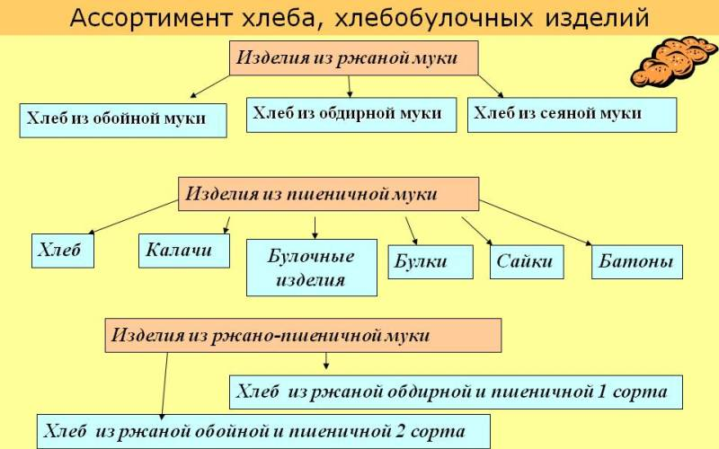
Рисунок 2 - Ассортимент хлебобулочных изделий

Ассортимент хлебобулочных изделий ООО «Астра».
Таблица 2 – Ассортимент хлебобулочных изделий ООО «Астра»
Наименование изделий | Единицы измерения | Выход изделия, г
Белый | шт. | 100
Горчичный | шт. | 50
Белый | шт. | 100
Хлеб | шт. | 50-60
Черный | шт. | 100
Бородинский | шт. | 50
Пикантный | шт. | 50
Ржаной | шт. | 75
Домашний | шт. | 75
Знатные хлеба | шт. | 75
Белый | шт. | 100
Для похудения | шт. | 50
Бездрожжевой | шт. | 75
Тостовый | шт. | 75
Пшеничный | шт. | 100
Пшеничный | шт. | 75
Гречневый | шт. | 75

2 Характеристика предприятия

Юридический адрес: г. Самара, улица Шверника, литЕ (рисунок 3).
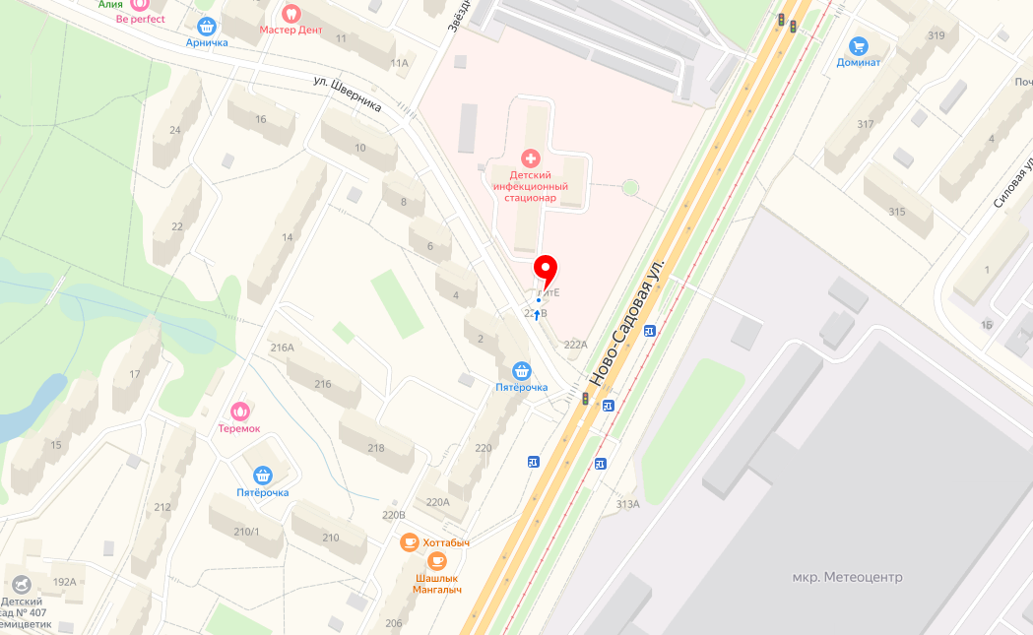
Рисунок 3 – Расположение ООО «Астра»

Основной вид деятельности: 47.24. Торговля розничная хлебом и хлебобулочными изделиями, и кондитерскими изделиями в специализированных магазинах.
Таблица 3 – Меню хлебобулочных изделий на каждый день
Наименование изделий | Единицы измерения | Выход изделия, г
Белый | шт. | 100
Горчичный | шт. | 50
Белый | шт. | 100
Хлеб | шт. | 50-60
Черный | шт. | 100
Бородинский | шт. | 50
Пикантный | шт. | 50
Ржаной | шт. | 75
Домашний | шт. | 75
Знатные хлеба | шт. | 75
Белый | шт. | 100
Для похудения | шт. | 50
Бездрожжевой | шт. | 75
Тостовый | шт. | 75
Пшеничный | шт. | 100
Пшеничный | шт. | 75
Гречневый | шт. | 75

Все поступающее сырье, и выпускаемая продукция должны отвечать требованиям действующих стандартов, технических условий, медико-биологических требований, иметь гигиенические сертификаты или качественные удостоверения.
Гигиенический сертификат оформляют на вид продукции, а не на конкретную партию.
Сырье допускаются в производство только при наличии заключения лаборатории или специалистов технологического контроля предприятия.
Поступающее в производство сырье должно подготавливаться к производству в соответствии с технологическими инструкциями и Инструкцией по предупреждению попадания посторонних предметов в продукцию.
Муку следует хранить отдельно от всех видов сырья. Мука в таре должна храниться штабелями на стеллажах на расстоянии 15 см от уровня пола и 50 см от стен. Расстояние между штабелями должно быть не менее 75 см.
Соль должна храниться в отдельных закромах или ларях с крышками, а также в растворенном виде в снабженных фильтрами емкостях и в производство может подаваться только растворенной и профильтрованной.
Жиры, яйца и молочные продукты должны храниться в холодильных камерах при температуре от 0 до +4° C.
Яичный меланж допускается в тесто для изготовления мелкоштучных кондитерских и хлебобулочных изделий при соответствии требуемым органолептическим, физико-химическим и микробиологическим показателям. Яичный меланж хранится при температуре от -6 до +5° C, повторное замораживание меланжа категорически запрещается. Хранение дефростированного меланжа более 4 часов не допускается.
Молоко коровье пастеризованное хранится при температуре от 0 до +6° C не более 36 часов с момента окончания технологического процесса его производства.
Масло сливочное тщательно проверяется после распаковки и зачищается с поверхности. При наличии загрязнений на поверхности и в случае микробиологической порчи масло не допускается для производства кондитерских изделий с кремом. Продолжительность хранения масла до зачистки в помещении маслорезки должна быть не более 4 часов.
Входной и выходной контроль.
Контроль качества продукции на предприятиях осуществляет отдел технического контроля (ОТК).
Контроль качества продукции подразделяют на три вида: входной, межоперационный и выходной (приемочный).
Входной контроль - проверка качества сырья и вспомогательных материалов, поступающих в производство. Постоянный анализ качества поставляемого сырья и материалов позволяет влиять на производство предприятий-поставщиков, добиваясь повышения качества.
Межоперационный контроль охватывает весь технологический процесс. Этот контроль иногда называют технологическим, или текущим. Цель межоперационного контроля -- поверка соблюдения технологических режимов, правил хранения и упаковки продукции между операциями.
Выходной (приемочный) контроль - контроль качества готовой продукции. Цель выходного контроля - установление соответствия качества готовых изделий требованиям стандартов или технических условий, выявление возможных дефектов. Если все условия выполнены, поставка продукции разрешается. кондитерский цех контроль качество ОТК проверяет также качество упаковки и правильность маркировки готовой продукции.
Входной, межоперационный и выходной контроль может быть выборочным, сплошным и статистическим.
Выборочный - контроль части продукции, результаты проверки которой распространяются на всю партию.
Сплошному контролю подвергается вся продукция (при неотработанном технологическом режиме).
Статистический контроль - предупредительный. Проводится по всему технологическому процессу с целью предупреждения возникновения брака.

3 Особенности организации труда работников

Кондитерское предприятие обеспечен водой, электроэнергией, теплом, паром.
Расположение производственных помещений и цехов предприятия обеспечивается поточностью технологических процессов и отсутствием встречных и перекрещивающихся потоков сырья и готовой продукции.
Здание кондитерского цеха запроектировано в соответствии с требованиями СНиП II-89-80*, СНиП 2.05.07-91*, СНиП 2.07.01-89*, СанПиН 2.2.1/2.1.1.1200-03, СП 2.2.1.1312-03.
Для обеспечения безопасных условий труда в организациях кондитерской промышленности выполняются следующие организационно-технические мероприятия:
- обучение работников безопасным приемам работы, использованию средств коллективной и индивидуальной защиты и осуществление контроля за их правильным применением;
- осуществление допуска к проведению работ, которые должны выполняться по наряду-допуску, и организация надзора за проведением этих работ;
- обеспечение работников надежными средствами коллективной и индивидуальной защиты;
- повышение уровня механизации и автоматизации технологических процессов, использование дистанционного управления;
- устранение непосредственных контактов работников с исходными материалами, полуфабрикатами и отходами производства, обеспечение надлежащей герметизации производственного оборудования;
- применение рациональных режимов труда и отдыха с целью снижения воздействия на работников физических и психофизиологических опасных и вредных производственных факторов.
Работники, которые ведут непосредственное соприкосновение с продуктами, сырьем, а также полуфабрикатами, во время работы находятся в санитарной одежде, обуви и имеют необходимые принадлежности личной гигиены.
Для работы в цеху, работникам выдается бесплатная выдача специальной одежды, специальной обуви и других средств индивидуальной защиты, в соответствии с типовыми нормами.
Работодатель организует надлежащий учет и контроль за выдачей работникам СИЗ в установленные сроки. Выдача средств индивидуальной защиты записывается в личную карту работника.
Конструкция машин и оборудования кондитерской промышленности должна обеспечивать безопасность, надежность эксплуатации, соответствие гигиеническим требованиям, обеспечивать безопасность работающих.
Безопасность конструкции оборудования обеспечивается за счет:
- наличия встроенных в конструкцию средств защиты работающих, а также средств информации, предупреждающих о возникновении опасных ситуаций;
- применения средств автоматического регулирования параметров рабочего процесса, дистанционного управления и контроля;
- выполнения эргономических требований, ограничением физических и нервно-психических нагрузок на работников.
К кондитеру предъявляются следующие требования:
1. Должен иметь начальное или среднее профессиональное образование.
2. Знать рецептуры и технологию производства мучных кондитерских и булочных изделий из различных видов теста, отделочных полуфабрикатов.
3. Знать товароведческую характеристику сырья, виды вкусовых и ароматических веществ, разрыхлителей и красителей, используемых для изготовления мучных кондитерских изделий.
4. Соблюдать санитарно-гигиенические условия производства мучных кондитерских изделий, их сроки хранения, транспортирования и реализации.
5. Знать органолептические методы оценки качества мучных кондитерских изделий, признаки их недоброкачественности и способы устранения пороков.
6. Соблюдать концентрации используемых пищевых добавок и красителей при изготовлении мучных кондитерских изделий, регламентируемые медико-биологическими требованиями и санитарными нормами качества.
7. Знать способы и приемы высокохудожественной отделки сложных видов мучных кондитерских изделий, технику изготовления оригинальных фигурных, заказных тортов.
8. Знать и уметь применять на практике методы расчета муки и других компонентов теста.
9. Уметь пользоваться сборниками рецептур, стандартами предприятия и технологическими картами при изготовлении мучных кондитерских и булочных изделий.
10. Знать принципы работы и правила эксплуатации технологического оборудования, используемого при изготовлении мучных кондитерских и булочных изделий.

4 Ассортимент, качество и условия хранения продовольственных товаров

Ассортимент поступающих товаров кондитерского цеха ООО «Табак-Инвест»:
- мука;
- яйца;
- масло;
- сахар;
- соль;
- яичный меланж и т.д.
Все поступающее сырье, и выпускаемая продукция отвечают требованиям действующих стандартов, технических условий, медико-биологических требований, имеют гигиенические сертификаты и качественные удостоверения.
Поступающее в производство сырье подготавливается к производству в соответствии с технологическими инструкциями и Инструкцией по предупреждению попадания посторонних предметов в продукцию.
Мука хранится отдельно от всех видов сырья, хранится штабелями на стеллажах на расстоянии 15 см от уровня пола и 50 см от стен.
Соль хранится в отдельных ларях с крышками, в растворенном виде в снабженных фильтрами емкостях.
Жиры, яйца и молочные продукты хранятся в холодильных камерах при температуре от 0 до +4 °C.
Яичный меланж допускается в тесто в соответствии с требуемыми органолептическими, физико-химическими и микробиологическими показателями, он хранится при температуре от -6 до +5 °C.
Молоко коровье пастеризованное хранится при температуре от 0 до +6 °C не более 36 часов с момента окончания технологического процесса его производства.
Масло сливочное тщательно проверяется после распаковки и зачищается с поверхности, хранится не более 4 часов.
Форма пирожных и тортов должна быть правильной, соответствующей своему виду, без излома, с ройными обрезами. Отделка целая, неповрежденная, с ясным, четким рисунком.
Требования к качеству: поверхность тортов имеет четкий рисунок с узором законченного характера и с красивым сочетанием цветовых оттенков. Изделия, глазированные помадой, глазурью, желе, имеют блестящую, ровно покрытую поверхность. Обсыпка равномерная, с сохранением четко выраженных граней изделия.
Хранение и транспортирование тортов осуществляется в соответствие с требованиями отраслевого стандарта ОСТ 10 - 060 - 95 «Торты и пирожные».
Транспортирование тортов производится с соблюдением соответствующих санитарных правил в сухих крытых автомашинах или повозках. Нельзя перевозить их вместе с продуктами, обладающими резким запахом, так как крем их воспринимает.
Кондитерские изделия подвергают органолептической оценки, а также проверяется условия и сроки хранения, реализации; полнота вложения сырья (пищевой ценности). Данные исследования не позволяют определить полноту вложения сырья, наличия опасных пищевых добавок, поэтому применяют лабораторные исследования, а также микробиологические исследования.
В органолептической оценке в тортах и пирожных проверяют и оценивают внешний вид художественное оформление поверхности кремом или другими отделочными полуфабрикатами. Форма должна соответствовать данному наименованию изделий, быть правильной, без изломов и вмятин.
Разрезав изделие на четыре части (вдоль и поперек), определяют его вид на разрезе. Вкус определяют, пробуя изделие целиком, а затем отдельно основу, крем или помаду. Результаты органолептической оценки заносят в лабораторный журнал.
На все пробы кондитерских и кулинарных изделий, взятые на предприятиях общественного питания, составляют акт в двух экземплярах: один направляется в лабораторию, второй выдается ответственному лицу и служит основанием для списания изделий.
В соответствии со списком нормируемых физико-химических показателей изделия из муки контролируют на содержание:
- влаги или сухих веществ;
- жира;
- сахара (сдобные изделия);
- общую (титруемую) кислотность;
- щелочность (в изделиях с разрыхлителем).
Кроме того, устанавливают качество фритюрного жира (для изделий, жареных во фритюре).
Таблица 4 - Виды и причины брака изделий из теста
Виды брака | Причины брака
Изделия твёрдые | Много сахаристых веществ или мало разрыхлителей
Изделия расплывчатые | Мягкое тесто, много соды, плохая клейковина
Изделия жёсткие, резинистые | Мало сахара
Верхняя корка отделяется | Очень мягкое тесто, печь перегрета
Изделия сели, опали | Тесто мягкое и много разрыхлителей
Изделия с пустыми донышками | Тесто плотное, печь не догрета

5 Санитарно-эпидемиологические требования к организации предприятий

1.ГОСТ 18242-72* «Статистический приемочный контроль по альтернативному признаку. Планы контроля»
Настоящий стандарт устанавливает одноступенчатые, двухступенчатые, многоступенчатые в последовательные планы и порядок проведения статистического приемочного контроля качества продукции по альтернативному признаку для всех видов продукции производственно-технического назначения и товаров народного потребления, в том числе готовой продукции, полуфабрикатов, комплектующих изделий и материалов, поступающих, на контроль в виде одиночных или последовательных партий.
2. СП 2.3.6.1079-01 Санитарно-эпидемиологические требования к организациям общественного питания, изготовлению и оборотоспособности в них пищевых продуктов и продовольственного сырья
Настоящие Санитарно-эпидемиологические правила (далее — санитарные правила) разработаны с целью предотвращения возникновения и распространения инфекционных и неинфекционных заболеваний (отравлений) среди населения Российской Федерации и определяют основные санитарно-гигиенические нормы и требования к размещению, устройству, планировке, санитарно-техническому состоянию, содержанию организаций, условиям транспортировки, приемки, хранения, переработки, реализации продовольственного сырья и пищевых продуктов, технологическим процессам производства, а также к условиям труда, соблюдению правил личной гигиены работников.
3.СП 2.3.6.1066-01 «Санитарно-эпидемиологические требования к организациям торговли и обороту в них продовольственного сырья и пищевых продуктов»
Настоящие Санитарно-эпидемиологические правила (далее - санитарные правила) разработаны с целью предотвращения возникновения и распространения инфекционных и неинфекционных заболеваний (отравлений) среди населения Российской Федерации и определяют санитарно-эпидемиологические требования к размещению, устройству, планировке, санитарно-техническому состоянию, содержанию организаций торговли продовольственным сырьем и пищевыми продуктами (далее - организации торговли), условиям транспортировки, приемки, хранения, переработки, реализации продовольственного сырья и пищевых продуктов, а также к условиям труда.
4.ТР ТС 022/2011 «Пищевая продукция в части ее маркировки»
Настоящий технический регламент Таможенного союза распространяется на выпускаемую в обращение на единой таможенной территории Таможенного союза пищевую продукцию в части ее маркировки. Настоящий технический регламент Таможенного союза не распространяется на пищевую продукцию, производство которой осуществляется организациями общественного питания в процессе оказания услуг общественного питания для потребления на месте производства, а также на пищевую продукцию, производство которой осуществляется физическими лицами в личных подсобных хозяйствах не для целей осуществления предпринимательской деятельности.
5. ТР ТС 029/2012 Технический регламент Таможенного союза "Требования безопасности пищевых добавок, ароматизаторов и технологических вспомогательных средств" (с изменениями на 18 сентября 2014 года)
Настоящий Технический регламент разработан с целью установления на единой таможенной территории Таможенного союза единых обязательных для применения и исполнения требований к пищевым добавкам, ароматизаторам и технологическим вспомогательным средствам и их содержанию в пищевой продукции, обеспечения свободного перемещения пищевых добавок, ароматизаторов и технологических вспомогательных средств, выпускаемых в обращение на единой таможенной территории Таможенного союза.
6.ТР ТС 005/2011 «О безопасности упаковки»
Настоящий технический регламент разработан с целью установления на таможенной территории Таможенного союза единых обязательных для применения и исполнения требований к упаковке (укупорочным средствам), обеспечения свободного перемещения упаковки (укупорочных средств), выпускаемой в обращение на таможенной территории Таможенного союза.
Если в отношении упаковки (укупорочных средств) приняты иные технические регламенты Таможенного союза, устанавливающие требования к упаковке (укупорочным средствам), то упаковка (укупорочные средства) должна соответствовать требованиям всех технических регламентов Таможенного союза, действие которых на нее распространяется.

ЗАКЛЮЧЕНИЕ

В ходе прохождения учебной практики были изучены ее внутренние документы, был собран материал, необходимый для написания отчета.

В ходе прохождения учебной практики, была проанализирована деятельность кондитерского цеха предприятия.
По окончанию практики была достигнута главная цель - закрепление и углубление теоретической подготовки, и приобретение практических навыков, связанных с выбранной специальностью, ознакомление с производственным процессом. А также приобретены навыки и опыт практической работы.
Данная практика является хорошим практическим опытом для дальнейшей самостоятельной деятельности. За время пройденной практики я познакомилась с новыми интересными фактами. Закрепила свои теоретические знания, лучше ознакомилась со своей профессией, а также данный опыт послужит хорошей ступенькой в моей дальнейшей карьерной лестнице.

СПИСОК ЛИТЕРАТУРЫ

- СП 2.3.6.1079-01 Санитарно-эпидемиологические требования к организациям общественного питания, изготовлению и оборотоспособности в них пищевых продуктов и продовольственного сырья
- СП 2.3.6.1066-01 «Санитарно-эпидемиологические требования к организациям торговли и обороту в них продовольственного сырья и пищевых продуктов»
- ТР ТС 022/2011 «Пищевая продукция в части ее маркировки»
- ТР ТС 005/2011 «О безопасности упаковки»
- ТР ТС 029/2012 Технический регламент Таможенного союза "Требования безопасности пищевых добавок, ароматизаторов и технологических вспомогательных средств" (с изменениями на 18 сентября 2014 года)
- Герасимова, В.А. Товароведение и экспертиза вкусовых товаров / В.А. Герасимова, Е.С. Белокурова, А.А. Вытовтов. - СПб: Питер, 2012. - 400 с.
- Дорохов, П.К. Ферментация и переработка табака / П.К. Дорохов, Г.Л. Дикер, Г.М. Скиба. -М.: МТК, 2009. - 168 с.
- Елисеев, М.Н. Товароведение и экспертиза вкусовых товаров / М.Н. Елисеев, В.М. Позняковский. -М.: Академия, 2008. - 304 с.
- Зубинина, А.Е. Мир табака / А.Е. Зарубина. -М.: Дрофа, 2011. - 104 с.
- Коробкина, З.В. Товароведение и экспертиза вкусовых товаров / З.В. Коробкина, С.А. Страхова. -М.: КолосС, 2008. - 352 с.
- Красовский, П.А. Товар и его экспертиза / П.А. Красовский, А.И. Ковалев, С.Г. Стрижов. -М.: Центр экономики и маркетинга. 2009. -240 с
- Николаева, М.А. Теоретические основы товароведения: Учебник / М.А. Николаева. -М: Норма, 2009. - 468 с.
- Товароведение и экспертиза потребительских товаров: Учебник / Под ред. проф. В.В. Шевченко. -М.: ИНФРА-М, 2010. - 504 с.
- Худякова, О.Д., Николаева М.А. Оценка качества прод. товаров растит. происхождения.: Уч. пос. / -М.: ОЦПКРТ, 2011. - 209 с.
- Шевченко, В.В. Товароведение и экспертиза потребительских товаров. Учебник / В.В. Шевченко. - М.: ИНФРА-М, 2008. - 544 с.

